Профессия «Слесарь по ремонту автомобилей» зарождалась по мере развития автомобильного транспорта. Производство и эксплуатация автомобилей усиливали потребность в людях, способных поддерживать их в исправном состоянии и ремонтировать их в случае поломки. На сегодняшний день эта профессия остается востребованной, поскольку количество выпускаемых автомобилей неуклонно растет, а прогресс не стоит на месте.
От работы слесаря зависит надежная работа транспортного средства. Слесарь по ремонту автомобилей проводит контроль технического состояния автомобиля и при необходимости проводит его своевременный ремонт. От того, как постарается слесарь, будет зависеть безопасность передвижения пассажиров в автомобиле. Так что ответственность — необходимое профессиональное качество слесаря по ремонту автомобилей.
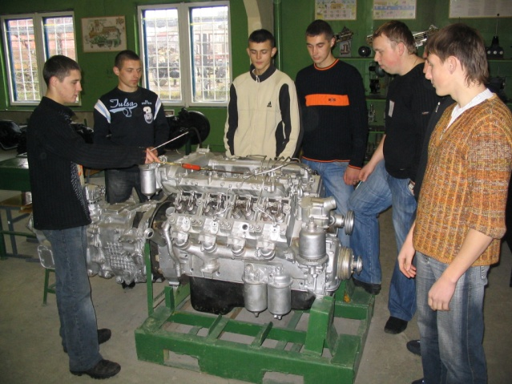
Обучение по данной профессии проходи в нашем лицее в специально оборудованных лабораториях, а также в гаражах, на площадках, оборудованных для хранения автомобилей.
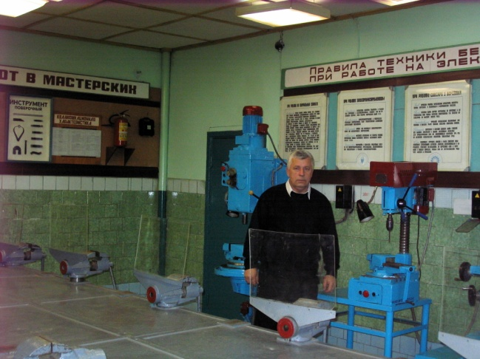
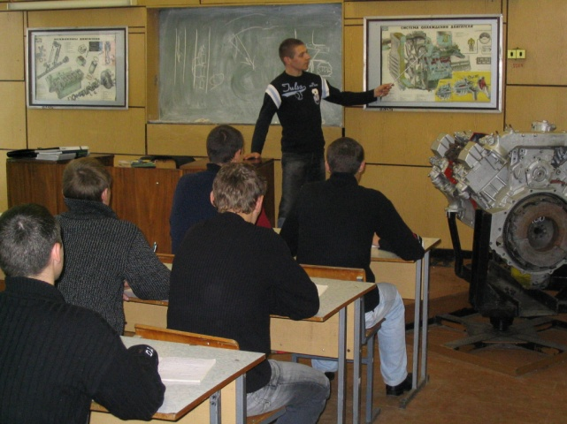
Получив данную специальность, вы сможете работать на любом предприятии города и района, имеющим автомобили (ОАО «Слуцкий мясокомбинат», ОАО «Слуцкий сыродельный завод», предприятия торговли и общественного питания).
